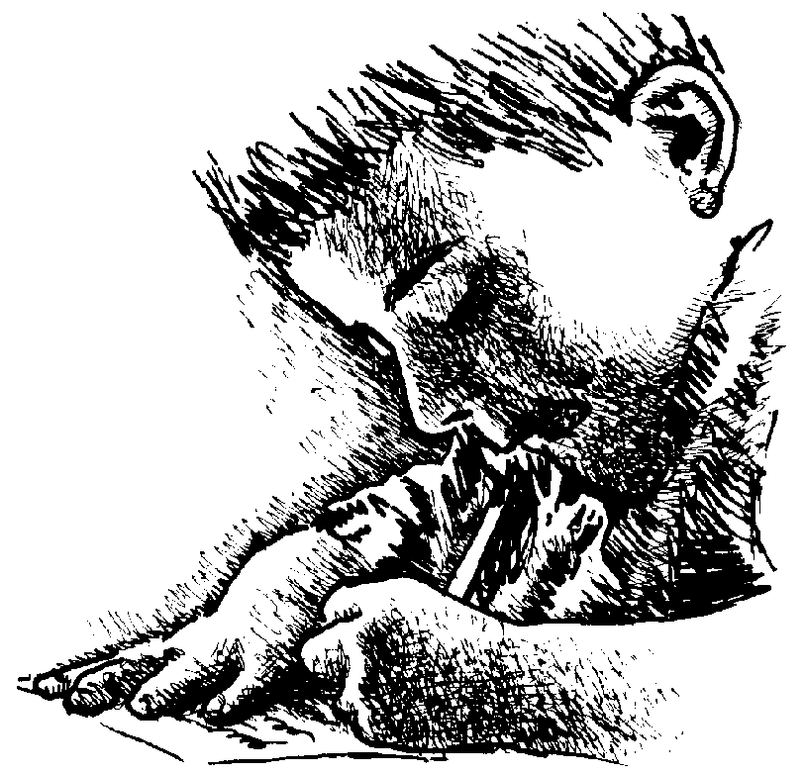
MATERIAL DE REFLEXIÓN – DERECHOS DEL NIÑO
Primer Ciclo de E.S.O.

Equipo de Urgencias Educativas
La Salle – Andalucía


El cofre encantado
PRIVATE
Hace muchísimos años, vivía en la India un sabio, de quien se decía que guardaba en un cofre encantado un gran secreto que lo hacia ser un triunfador en todos los aspectos de su vida y que, por eso, se consideraba el hombre mas feliz del mundo. Muchos reyes, envidiosos, le ofrecían poder y dinero, y hasta intentaron robarle para obtener el cofre, pero todo era en vano. Mientras más lo intentaban, más infelices eran, pues la envidia no los dejaba vivir.

Así pasaban los años y el sabio era cada día mas feliz.

Un día llego ante él un niño y le dijo: "Señor, al igual que tu, también quiero ser inmensamente feliz. ¿"Por qué no me enseñas que debo hacer para conseguirlo"? El sabio, al ver la sencillez y la pureza del niño, le dijo: "A ti te enseñaré el secreto para ser feliz. Ven conmigo y presta mucha atención. En realidad son dos cofres en donde guardo el secreto para ser feliz y estos son mi mente y mi corazón, y el gran secreto no es otro que una serie de pasos que debes seguir a lo largo de la vida".

El primer paso, es que debes quererte a ti mismo, y todos los días al levantarte y al acostarte, debes afirmar: yo soy importante, yo valgo, soy capaz, soy inteligente, soy cariñoso, espero mucho de mí, no hay obstáculo que no pueda vencer: Este paso se llama autoestima alta.

El segundo paso, es que debes poner en práctica todo lo que dices que eres, es decir, si piensas que eres inteligente, actúa inteligentemente; si piensas que eres capaz, haz lo que te propones; si piensas que eres cariñoso, expresa tu cariño; si piensas que no hay obstáculos que no puedas vencer, entonces proponte metas en tu vida y lucha por ellas hasta lograrlas. Este paso se llama motivación

El tercer paso, es que no debes envidiar a nadie por lo que tiene o por lo que es, ellos alcanzaron su meta, logra tu las tuyas.

El cuarto paso, es que no debes albergar en tu corazón rencor hacia nadie; ese sentimiento no te dejará ser feliz, tú perdona y olvida.

El quinto paso, es que no debes tomar las cosas que no te pertenecen, recuerda que de acuerdo a las leyes de la naturaleza, mañana te quitaran algo de más valor.

El sexto paso, es que no debes maltratar a nadie; todos los seres del mundo tenemos derecho a que se nos respete y se nos quiera.

Y por último, levántate siempre con una sonrisa en los labios, observa a tu alrededor y descubre en todas las cosas el lado bueno y bonito; piensa en lo afortunado que eres al tener todo lo que tienes; ayuda a los demás, sin pensar que vas a recibir nada a cambio; mira a las personas y descubre en ellas sus cualidades y dales también a ellos el secreto para ser triunfador y que de esta manera, puedan ser felices"...

Derechos del Niño
Primer Ciclo ESOReflexión 1
Equipo de Urgencias Educativas - La Salle – Andalucía

DERECHO A LA EDUCACION: Tenemos derecho a una educación gratuita, de calidad y que nos convierta en ciudadanos preocupados por el cumplimiento de los derechos humanos en todo el mundo.

Preguntas para la reflexión:
Todas las personas servimos para algo, ¿tú para qué sirves? ¿qué sabes hacer bien?.
¿Qué cualidades tienes como persona y cuáles pones en juego y cuáles no?
¿Qué metas te has propuesto para este curso? ¿Estás motivado para conseguirlas?
¿Qué necesitas para ser feliz?
ORACION:

Señor Jesús, concédeme la dicha de ser feliz, que como el sabio de la historia mi secreto sea aceptarme a mi mismo y creerme que puedo hacer y conseguir lo que me proponga en la vida. Que sea coherente conmigo mismo, que lo que pienso y digo lo ponga en práctica. Que siempre esté dispuesto a perdonar y no envidiar a nadie, y a cuidar a todos los que merodean comenzando por mi familia, mis compañeros y amigos.
Señor que cada día de clase lo aproveche “a tope” para conseguir mis metas en la vida y servir mejor a los demás.
Las dos gotas de aceites (Paulo Coelho)
PRIVATE
Cierto mercader envió a su hijo para aprender el Secreto de la Felicidad con el más sabio de todos los hombres. El joven anduvo durante cuarenta días por el desierto hasta llegar a un hermoso castillo, en lo alto de la montaña. Allí vivía el sabio que buscaba.

Sin embargo, en vez de encontrar a un hombre santo, nuestro héroe entró en una sala y vio una actividad inmensa; mercaderes que entraban y salían, personas conversando en los rincones, una pequeña orquesta que tocaba melodías suaves y una mesa repleta de los más deliciosos manjares de aquella región del mundo. El sabio conversaba con todos, y el joven tuvo que esperar dos horas hasta que le llegara el momento de ser atendido. El sabio escuchó atentamente el motivo de su visita, pero le dijo que en aquel momento no tenía tiempo de explicarle el Secreto de la Felicidad. Le sugirió que diese un paseo por el palacio y volviese dos horas más tarde.

Pero quiero pedirte un favor- completó el sabio, entregándole una cucharita de té en la que dejo caer dos gotas de aceite-. Mientras estés caminando, llévate esta cucharita cuidando de que el aceite no se derrame. El joven comenzó a subir y bajar las escalinatas del palacio, manteniendo siempre los ojos fijos en la cuchara. Pasadas las dos horas, retornó a la presencia del sabio.
¿Qué tal?- preguntó el sabio-¿Viste los tapices de Persia que hay en mi comedor? ¿Viste el jardín que el maestro de los jardineros tardó diez años en crear? ¿Reparaste en los bellos pergaminos de mi biblioteca? El joven, avergonzado, confesó que no había visto nada. Su única preocupación había sido no derramar las gotas de aceite que el Sabio le había confiado.
Pues entonces vuelve y conoce las maravillas de mi mundo- dijo el Sabio-. No puedes confiar en un hombre si no conoces su casa. Ya más tranquilo, el joven cogió nuevamente la cuchara y volvió a pasear por el palacio, esta vez mirando con atención todas las obras de arte que adornaban el techo y las paredes. Vio los jardines, las montañas a su alrededor, la delicadeza de las flores, el esmero con que cada obra de arte estaba colocada en su lugar.

De regreso a la presencia del Sabio, le relató detalladamente todo lo que había visto.

¿Pero dónde están las dos gotas de aceite que te confié?- preguntó el Sabio.

El joven miró la cuchara y se dio cuenta de que las había derramado.

Pues éste es el único consejo que tengo para darte- le dijo el más Sabio de los Sabios-. El secreto de la felicidad está en mirar todas las maravillas del mundo pero nunca olvidarse de las dos gotas de aceite en la cuchara.

DERECHO A LA EDUCACION: Tenemos derecho a una educación gratuita, de calidad y que nos convierta en ciudadanos preocupados por el cumplimiento de los derechos humanos en todo el mundo.
Derechos del Niño
Primer Ciclo ESOReflexión 2
Equipo de Urgencias Educativas - La Salle – Andalucía

Preguntas para la reflexión:

¿Qué conclusión sacas de esta historia para tu vida de estudiante?
¿Qué serían para ti las dos gotas de aceite de la cuchara?
¿Para qué crees tu que te sirve venir al colegio todos los días?
¿Tiene algo que ver la felicidad con estudiar y formarse?
ORACION:

Señor Jesús quiero ser feliz y disfrutar de la vida que tu me regalas cada día, de mi familia, de mis amigos y compañeros. Pero quiero que mi felicidad sea una felicidad sana, cimentada en una formación y una educación que me hagan cada día una persona mejor, dispuesta a ayudar a los demás y sensible a las necesidades de los que me rodean y del mundo.
Concede Señor a otros jóvenes, chicos y chicas de países pobres y subdesarrollados la posibilidad de estudiar y educarse para que puedan salir de la pobreza y mejorar su entorno.
Un vaso de leche
PRIVATE
Un día, un muchacho pobre que vendía mercancías de puerta en puerta para pagar su escuela, encontró que sólo le quedaba una simple moneda de diez centavos, y tenía hambre, mucha hambre. Decidió que pediría comida en la próxima casa. Sin embargo, sus nervios lo traicionaron cuando una encantadora mujer joven le abrió la puerta. En lugar de comida pidió un vaso de agua. Ella pensó que él joven parecía hambriento así que le trajo un gran vaso de leche.

"¿Cómo te llamas?" Le preguntó ella: a lo que el muchacho le respondió despacito: "Howard". Él, bebió despacio pero con muchas ganas y gusto, y entonces le preguntó:
"¿Cuanto le debo?"
"No me debes nada," contestó Ella. "Mi madre siempre nos ha enseñado a nunca aceptar pago por una caridad".
Él dijo: "Entonces, se lo agradezco de todo corazón.".

Cuando Howard Kelly se fue de la casa, no sólo se sintió físicamente más fuerte, si no que también su fe en Dios y en los hombres era más fuerte. Él había estado listo para rendirse y dejar todo, pero la ayuda le llegó en el momento que más la necesitaba.

Años después esa joven mujer enfermó gravemente. Los doctores locales estaban confundidos. Finalmente la enviaron a la gran ciudad, donde llamaron a especialistas para estudiar su rara enfermedad. Se llamó al Dr. Kelly para consultarle.

Cuando oyó el nombre del pueblo de donde ella vino, una extraña luz llenó sus ojos. Inmediatamente subió del vestíbulo del hospital a su cuarto. Vestido con su bata de doctor entró a verla y la reconoció en seguida. Regresó al cuarto de observación determinado a hacer lo mejor para salvar su vida.
Desde ese día prestó atención especial al caso. Después de una larga lucha, ganó la batalla. El Dr. Kelly pidió a la oficina de administración del hospital que le enviaran la factura total de los gastos para aprobarla. Él la reviso y entonces escribió algo en el borde y le envió la factura al cuarto de la paciente. Ella temía abrirla, porque sabia que le tomaría el resto de su vida para pagar todos los gastos. Finalmente la abrió, y algo llamó su atención en el borde de la factura. Leyó estas palabras:

"Pagado por completo hace muchos años con un vaso de leche - (firmado) Dr. Howard Kelly".

Derechos del Niño
Primer Ciclo ESOReflexión 3
Equipo de Urgencias Educativas - La Salle – Andalucía

DERECHO A LA EDUCACION: Tenemos derecho a una educación gratuita, de calidad y que nos convierta en ciudadanos preocupados por el cumplimiento de los derechos humanos en todo el mundo.

Preguntas para la reflexión:
¿Cuál sería para ti la moraleja de esta historia?
Tu estás recibiendo una formación y una educación en la escuela, y todo ello gratis. ¿Qué podrías dar tu gratis el día de mañana cuando seas mayor?
¿Cuan seas mayor y estés situado en la sociedad te moverá el dinero o el ayudar a los demás?
¿Qué piensas de los que después de haber estudiado mucho se van a otros países pobres a ayudar a los demás?
ORACION:

Señor Jesús no permitas que mi estudio y mi educación, que recibo gratis, se queden sólo para mi. Haz que en mi nazca la vocación de que estudie lo que estudie o trabaje en lo que trabaje, cuando sea un adulto, esté siempre al servicio de los demás y practique la caridad y la gratuidad con las personas que me necesiten.
Te doy gracias Señor por todos esos Médicos, Enfermeros / as, Maestros / as, ..., que han dejado las comodidades de los países ricos para ayudar con su saber, su ciencia y su actitud de servicio a los pobres de la tierra.
AGUANTA UN POCO MÁS... (Anónimo)

Se cuenta que una vez en Inglaterra, existía una pareja que gustaba de visitar las pequeñas tiendas del centro de Londres. Una de esas tiendas era una en donde vendían vajillas antiguas.

En una de sus visitas a la tienda vieron una hermosa tacita. “¿Me permite ver esa taza?” Preguntó la señora, “¡nunca he visto nada tan fino como eso!” En cuanto tuvo en sus manos la taza, escuchó que la tacita comenzó a hablar.

- Usted no entiende – Yo no siempre he sido esta taza que usted esta sosteniendo. Hace mucho tiempo yo era solo un montón de barro. Mi creador me tomo entre sus manos y me golpeó y me amoldó cariñosamente.

Luego llegó el momento en que me desesperé y le grité: “Por favor”... Ya déjame en paz...

Pero mi amo sólo me sonrió y me dijo: ...”Aguanta un poco más, todavía no es tiempo.”

Después me puso en un horno. Yo nunca había sentido tanto calor... Me pregunté por que mi amo querría quemarme, así que toqué la puerta del horno.

A través de la ventana del horno pude leer los labios de mi amo que me decían: “Aguanta un poco más, todavía no es tiempo...”

Finalmente se abrió la puerta, mi amo me tomó y me puso en una repisa para que me enfriara.

“Así está mucho mejor”.. me dije a mi misma, pero apenas me había refrescado, cuando mi creador ya me estaba cepillando y pintando. El olor a la pintura era horrible...”Sentía que me ahogaría”.....”Por favor detente...” le gritaba yo a mi amo; pero él solo movía la cabeza haciendo un gesto negativo y decía: “Aguanta un poco más, todavía no es tiempo...”

Al fin mi amo dejó de pintarme; pero, esta vez me tomó y me metió nuevamente en otro horno... No era un horno como el primero; sino que era mucho más caliente...

Ahora sí estaba segura que me sofocaría... Le rogué, y le imploré a mi amo que me sacara...

Grité, lloré; pero mi creador sólo me miraba diciendo “Aguanta un poco más, todavía no es tiempo”

En ese momento me di cuenta que no había esperanza... Nunca lograría sobrevivir a ese horno... Justo cuando estaba a punto de darme por vencida se abrió la puerta y mi amo me tomó cariñosamente y me puso en una repisa que era aun más alta que la primera. Allí me dejó un momento para que me refrescara.

Después de una hora de haber salido del segundo horno, mi amo me dio un espejo y me dijo: “Mírate” “¡Esta eres tú!”

¡Yo no podía creerlo! ¡Esa no podía ser yo! Lo que veía era hermoso. Mi amo nuevamente me dijo: “Yo sé que te dolió haber sido golpeada y amoldada por mis manos; pero si te hubiera dejado como estabas, te hubieras secado. Sé que te causó mucho calor y dolor estar en el primer horno, pero de no haberte puesto allí, seguramente te hubieras estrellado.
DERECHO A LA EDUCACION: Tenemos derecho a una educación gratuita, de calidad y que nos convierta en ciudadanos preocupados por el cumplimiento de los derechos humanos en todo el mundo.
Derechos del Niño
Primer Ciclo ESOReflexión 4
Equipo de Urgencias Educativas - La Salle – Andalucía

También sé que los gases de la pintura te provocaron muchas molestias, pero de no haberte pintado tu vida no tendría color. Y si no te hubiera puesto en el segundo horno, no hubieras sobrevivido mucho tiempo, porque tu dureza no habría sido la suficiente para que subsistieras.

¡”Ahora tú eres un producto terminado!” “¡Eres lo que imaginé cuando te comencé a formar!”.

Preguntas para la reflexión:
¿En qué te pareces tu a la bella taza de la historia?
¿Dónde y quién te dice a ti: “Aguanta un poco más, aún no es tiempo” en tu vida?
En el colegio, se sufre, se llora, te sientes agobiado, pero ¿qué se pretende con todo eso?
¿Cómo crees que la escuela y los estudios pueden hacer de ti una taza bella y perfecta?
ORACION:

Quiero Señor Jesús tener aguante y constancia para acabar mis estudios y realizarme como persona en la vida. Quiero aprovechar este entrenamiento para la vida que es la escuela, quiero curtirme, ser fuerte, saber, tener opiniones, dar razones de mi forma de pensar, ser equilibrado, tolerante, pacífico y dialogante.
Sé Señor, que sólo el estudio, la lectura, la cultura y la educación que recibo cada día pueden ir modelando mi persona para ser cada día mejor y transformar este mundo en un lugar más humano y mejor.
COMPRENSION

Dos monjes zen iban cruzando un río. Se encontraron con una mujer muy joven y hermosa que también quería cruzar pero tenía miedo.

Así que un monje la subió sobre sus hombros y la llevó hasta la otra orilla.

El otro monje estaba furioso. No dijo nada pero hervía por dentro. Esto estaba prohibido. Un monje budista no debía tocar una mujer y este monje no sólo la había tocado sino que la había llevado sobre sus hombros.

Recorrieron varias leguas. Cuando llegaron al monasterio, mientras entraban, el monje que estaba enojado se volvió hacia el otro y le dijo:

Tendré que decírselo al maestro, tendré que informar acerca de esto. Está prohibido.
¿De que estás hablando?. ¿ Qué está prohibido?- le dijo el otro.
¿Te has olvidado? llevaste a esta hermosa mujer sobre tus hombros- dijo el que estaba enojado.
El otro monje se rió y luego dijo:

Si, yo la llevé. Pero la dejé en el río, muchas leguas atrás. Tu, todavía la estás cargando...

Preguntas para la reflexión:
En este colegio, en tu Colegio, procuramos darte no sólo conocimientos, sino una buena educación a base de valores. ¿Qué valores crees que te hemos intentado transmitir en estos años?
En la historia que hemos leído, ¿qué valores le faltaban al monje que se estaba enfadado?
¿Crees que en tu clase hay buen ambiente? ¿Qué valores tendríamos que asumir para querernos y ayudarnos todos?
¿Te cuesta trabajo olvidar y perdonar? ¿Por qué?.
ORACION:

Concédenos Señor Jesús un buen ambiente y compañerismo en nuestra clase, que la amistad y la ayuda mutua reine entre nosotros. Que nadie se quede atrás porque sería un fracaso del resto de la clase.
Haznos Señor, que nos empapemos de los valores que nuestros profesores / as nos intentan transmitir cada día, para que todos juntos consigamos las metas que nos hemos propuesto como clase y como personas.
DERECHO A LA EDUCACION: Tenemos derecho a una educación gratuita, de calidad y que nos convierta en ciudadanos preocupados por el cumplimiento de los derechos humanos en todo el mundo.
Derechos del Niño
Primer Ciclo ESOReflexión 5
Equipo de Urgencias Educativas - La Salle – Andalucía

